注射筒的奧秘

生病的時候最怕醫生拿著注射筒給你打針，孩子們痛得「哇哇大叫！」可是下課時，看著孩子們拿著注射筒玩起「水槍大戰」，又樂得「哈哈大笑」。注射筒有那麼可怕嗎？有那麼好玩嗎？注射筒的拉拉、推推之間，到底發生了什麼事呢？注射筒到底藏有什麼奧秘！讓我們來試試看。
首先我們要準備：注射筒（50㏄）一支
接著的做法是：
- 把注射筒拉出來、推進去，感受一下注射筒在拉拉推推之間有什麼不同。
- 用手把注射孔按住，然後再拉拉看、推推看，感覺有何不同。
- 說說你的感覺。

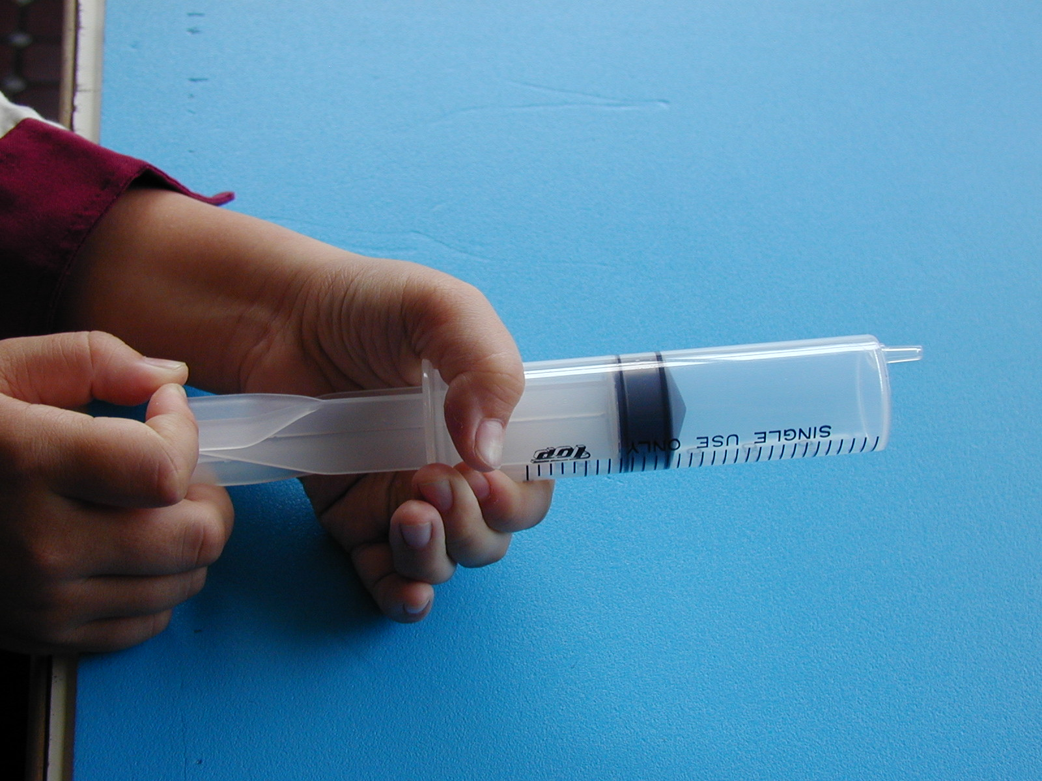
把注射筒慢慢的拉出來，有怎樣的感覺呢？
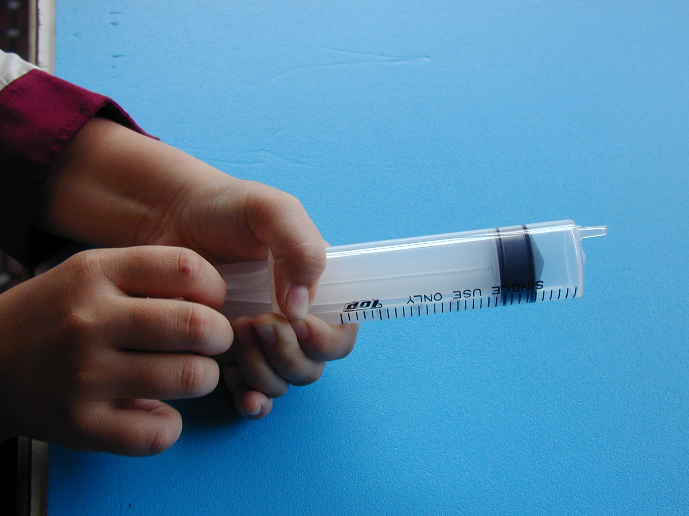
把注射筒慢慢推進去，和拉出來有什麼不同的感覺？

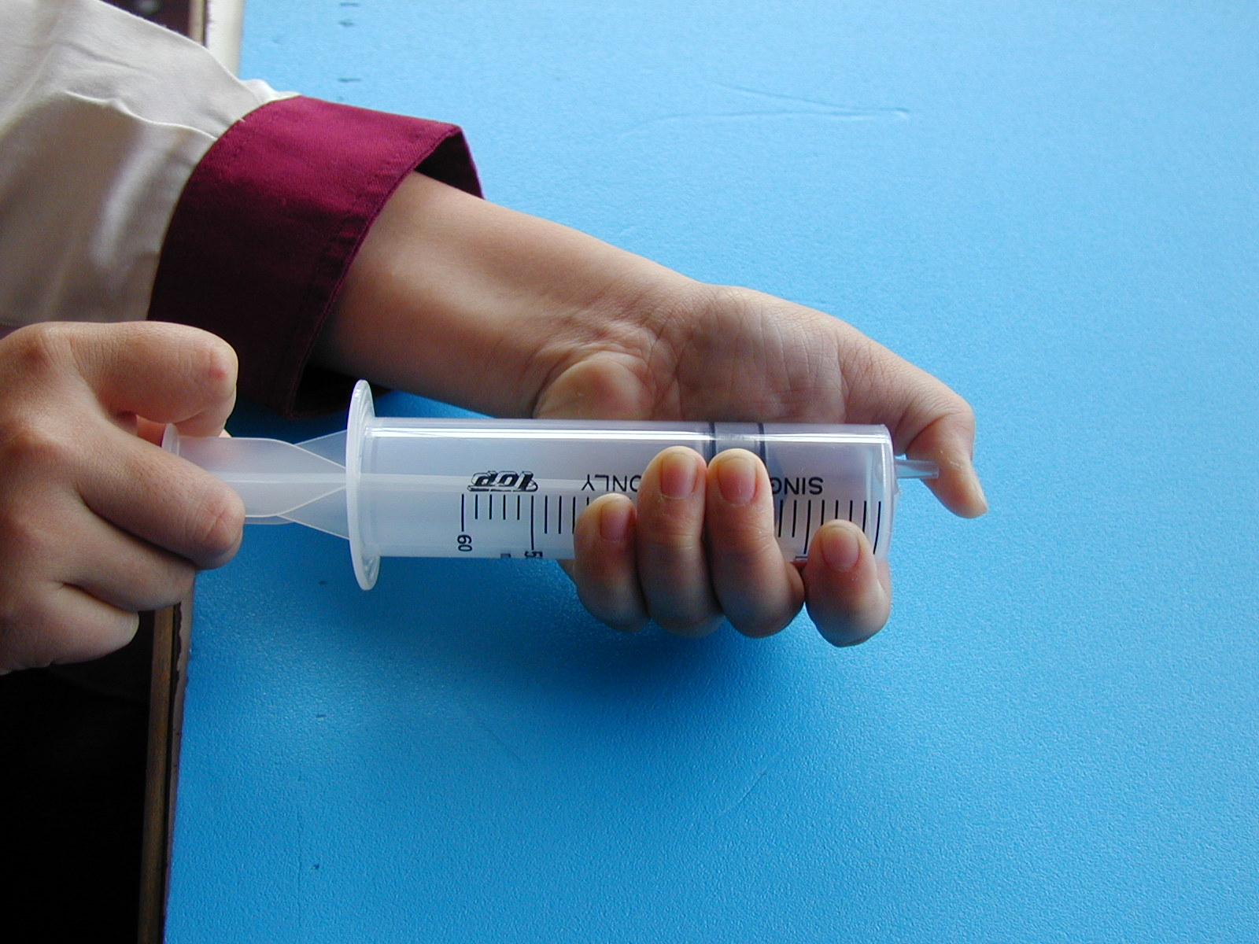 | 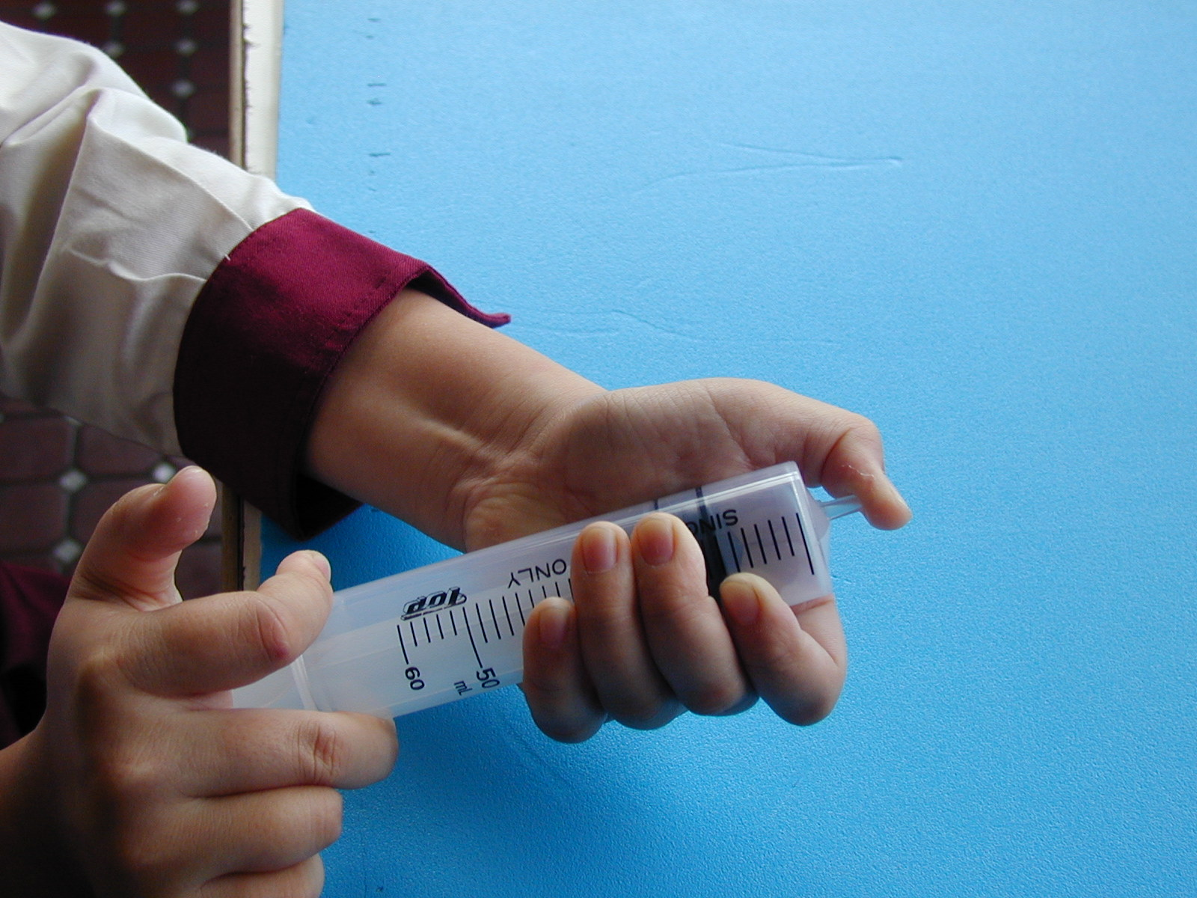
按住注射孔，再拉拉看 | 按住注射孔，再推推看

思考一下：怎麼會這樣呢？

伸縮自如的汽球

孩子喜歡玩汽球，不管是小孩子或大孩子，能把汽球吹起來，就是一件令人興奮的事，如果再綁起來拍打，那是非常開心又好玩的活動，汽球能拍、能打、能抱，感覺都很棒，可是怎樣才能讓汽球伸縮自如呢？你想到了哪些方法呢？提供一個讓你吃驚又神奇的方法，想試試看嗎？
- 準備：注射筒（50㏄）一支、小汽球一個
- 方法
  - 把小汽球稍微吹得胖胖的，然後綁起來。
  - 把綁好的小汽球放進注射筒裡。
  - 先把注射筒壓到最底，然後用手把注射孔按住，把注射筒拉出來、推進去，仔細看看汽球有怎樣的變化。

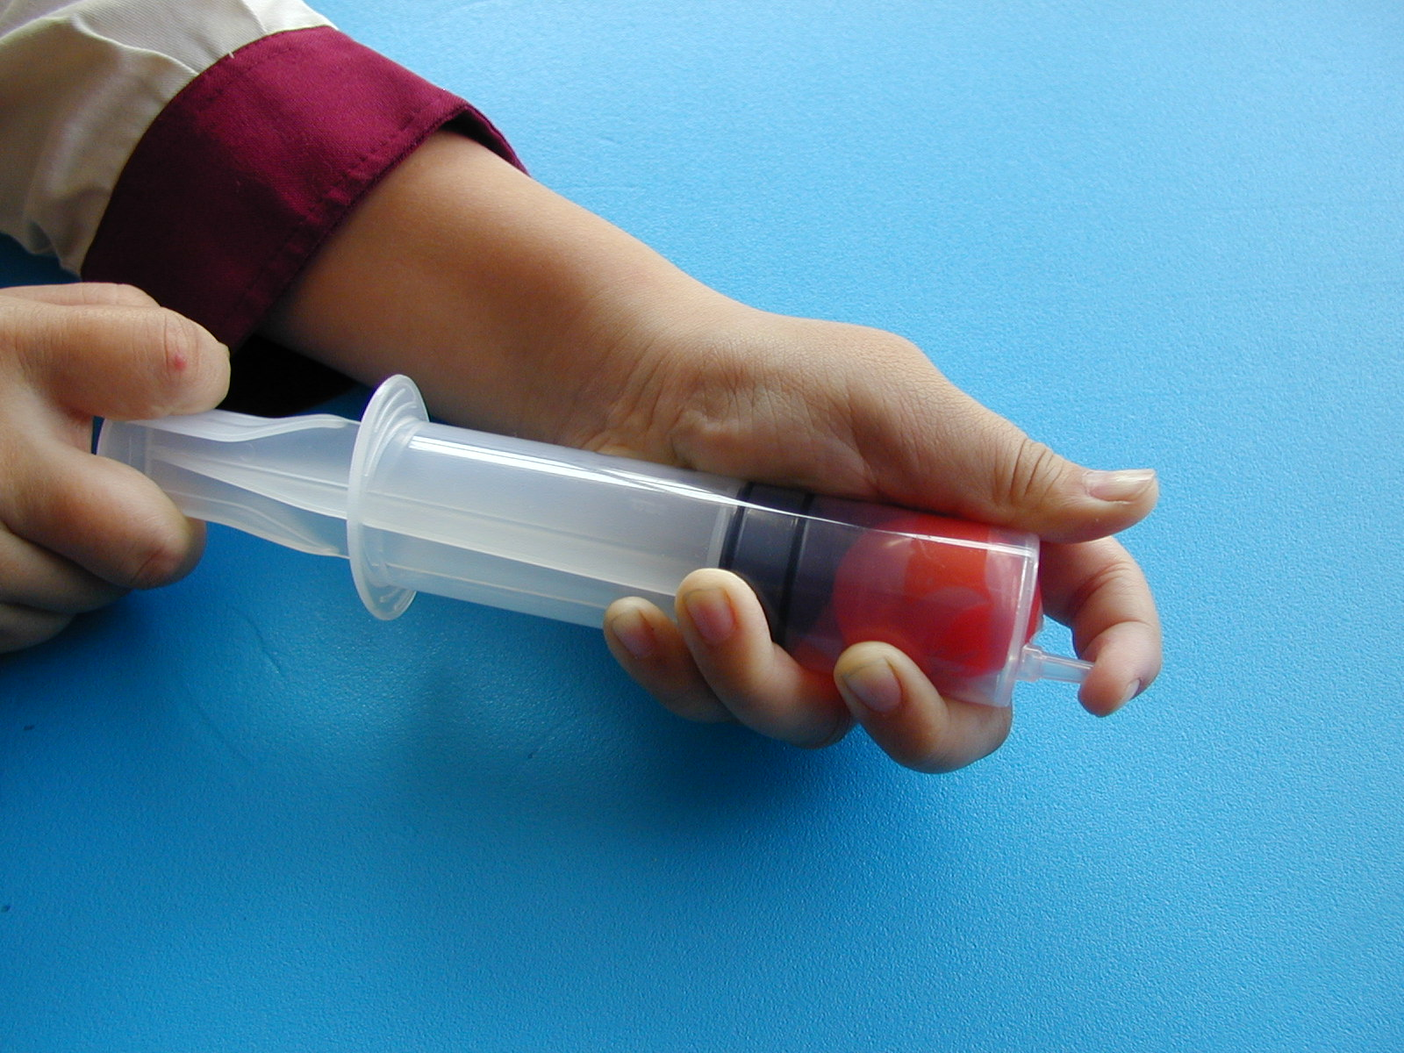 | 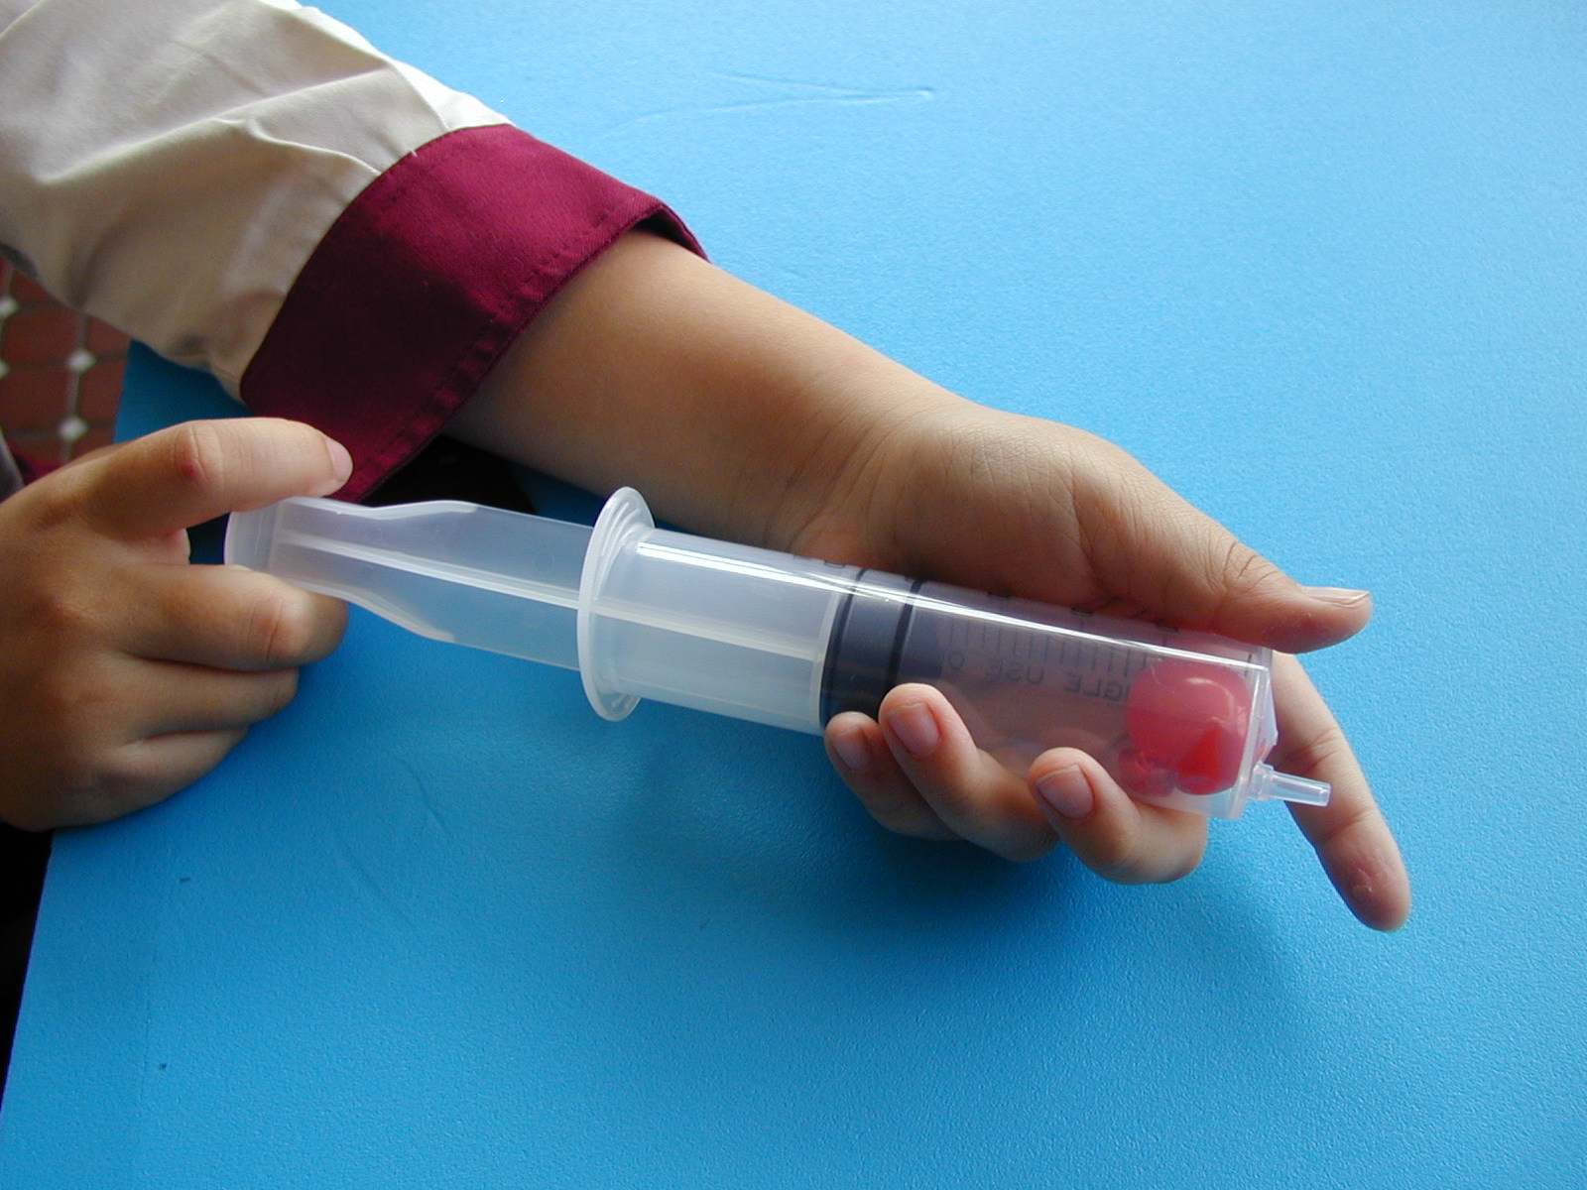
按住注射孔，把注射筒慢慢往外拉，  看看汽球有什麼變化。 | 把注射孔放開，觀察汽球的變化。  想一想怎麼會這樣呢？

（三）想一想
˙小汽球在注射筒裡，怎麼會跟著注射筒的拉拉、推推而伸縮
自如呢？

變大變小的棉花糖

夜市裡、園遊會上常常看到孩子圍在棉花糖的攤位旁，看著機器一邊轉，一支筷子跟著轉，棉花糖就這樣慢慢變大，當孩子捧著一團棉花糖時，捨不得大口的咬下去，只是輕輕的舔著，讓那甜甜的、入口即融的幸福感覺緩緩滲入，可是一會兒棉花糖就變小了。超市裡也有一種軟綿綿、QQ的棉花糖，怎樣讓它能變大變小呢？想試試看嗎？
（一）準備：注射筒（50㏄）一支、棉花糖2個
（二）方法
1. 把一個棉花糖放進注射筒裡。
2. 先把注射筒壓到最底，然後用手把注射孔按住，把注射筒拉出來、推進去，仔細看看棉花糖有怎樣的變化。
3. 把注射筒裡的棉花糖拿出來和另一個棉花糖比一比，有什摩特別的？

 | 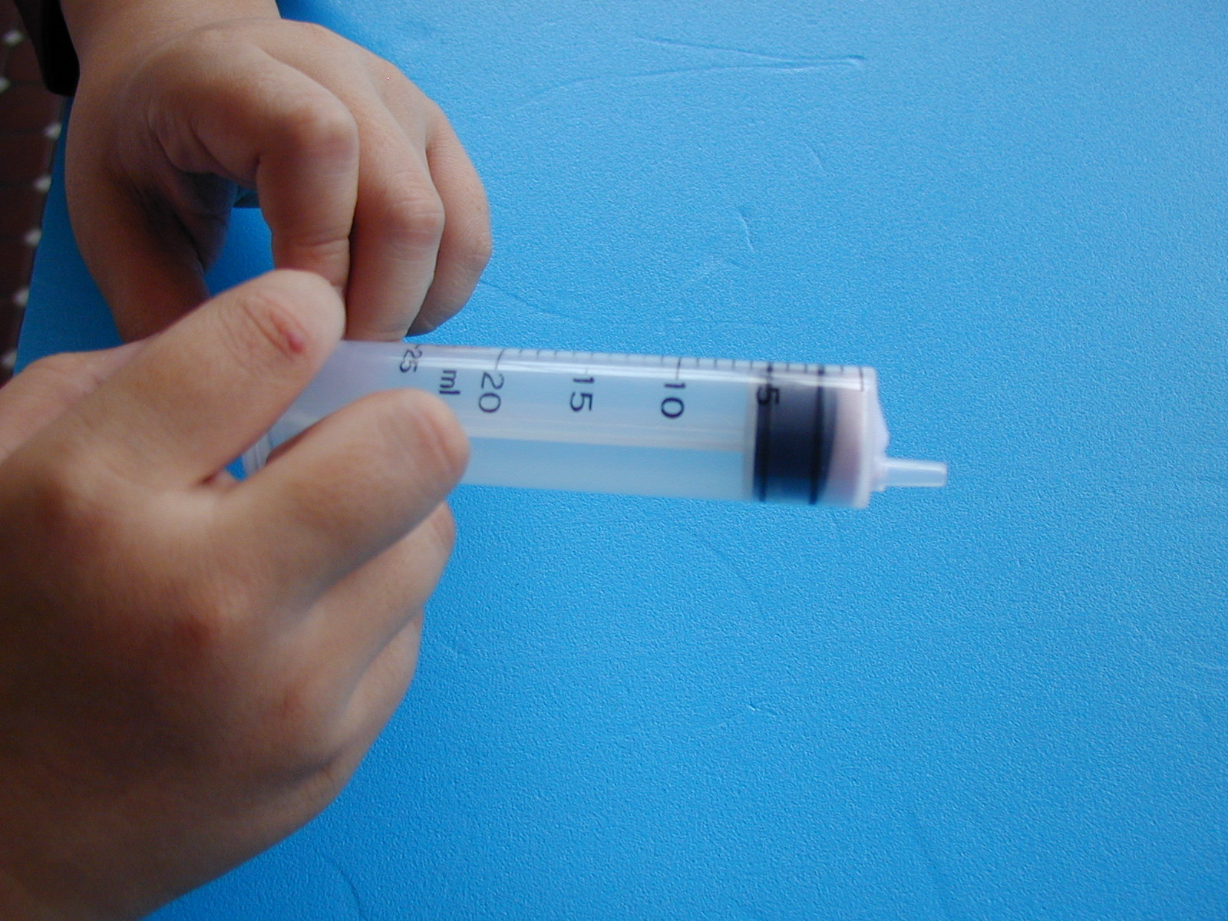
 | 把一個棉花糖放進注射筒裡，然後把注射筒往裡面推，推到最裡面。
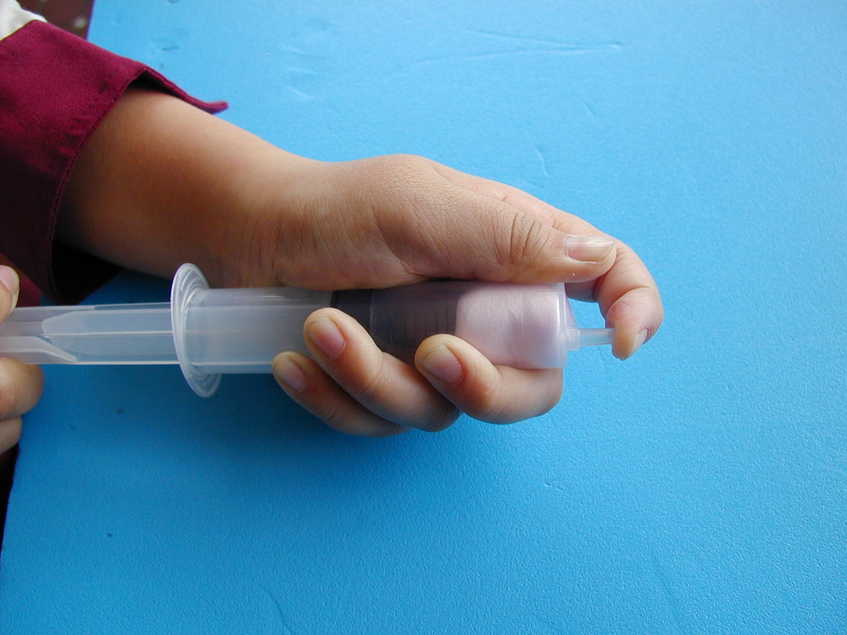 |  | 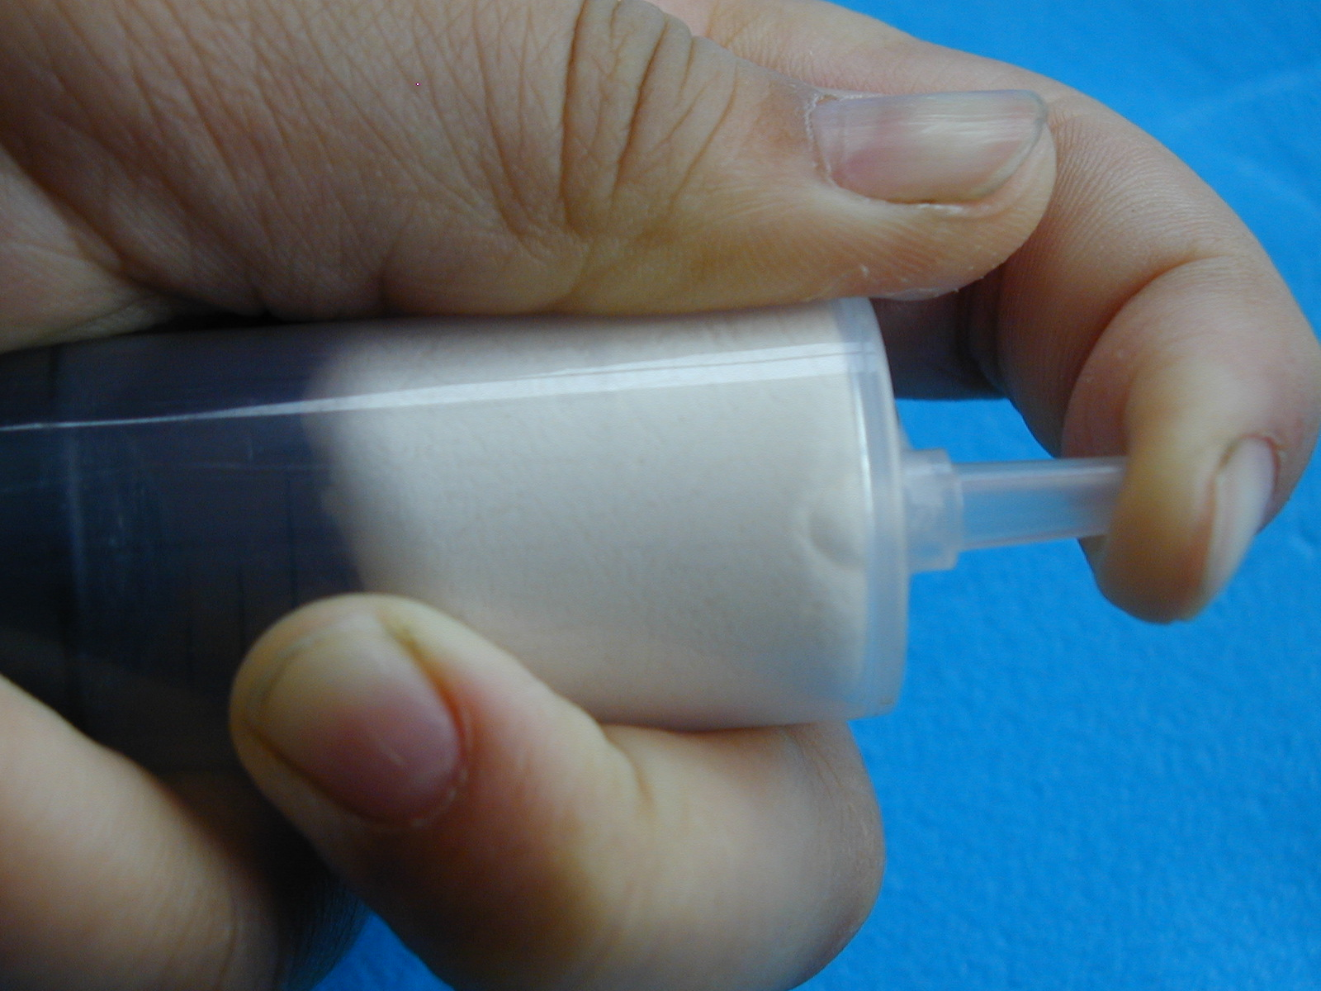
把注射筒往外拉，你發現到了什麼？ |  | 看看棉花糖有哪些特別的地方。
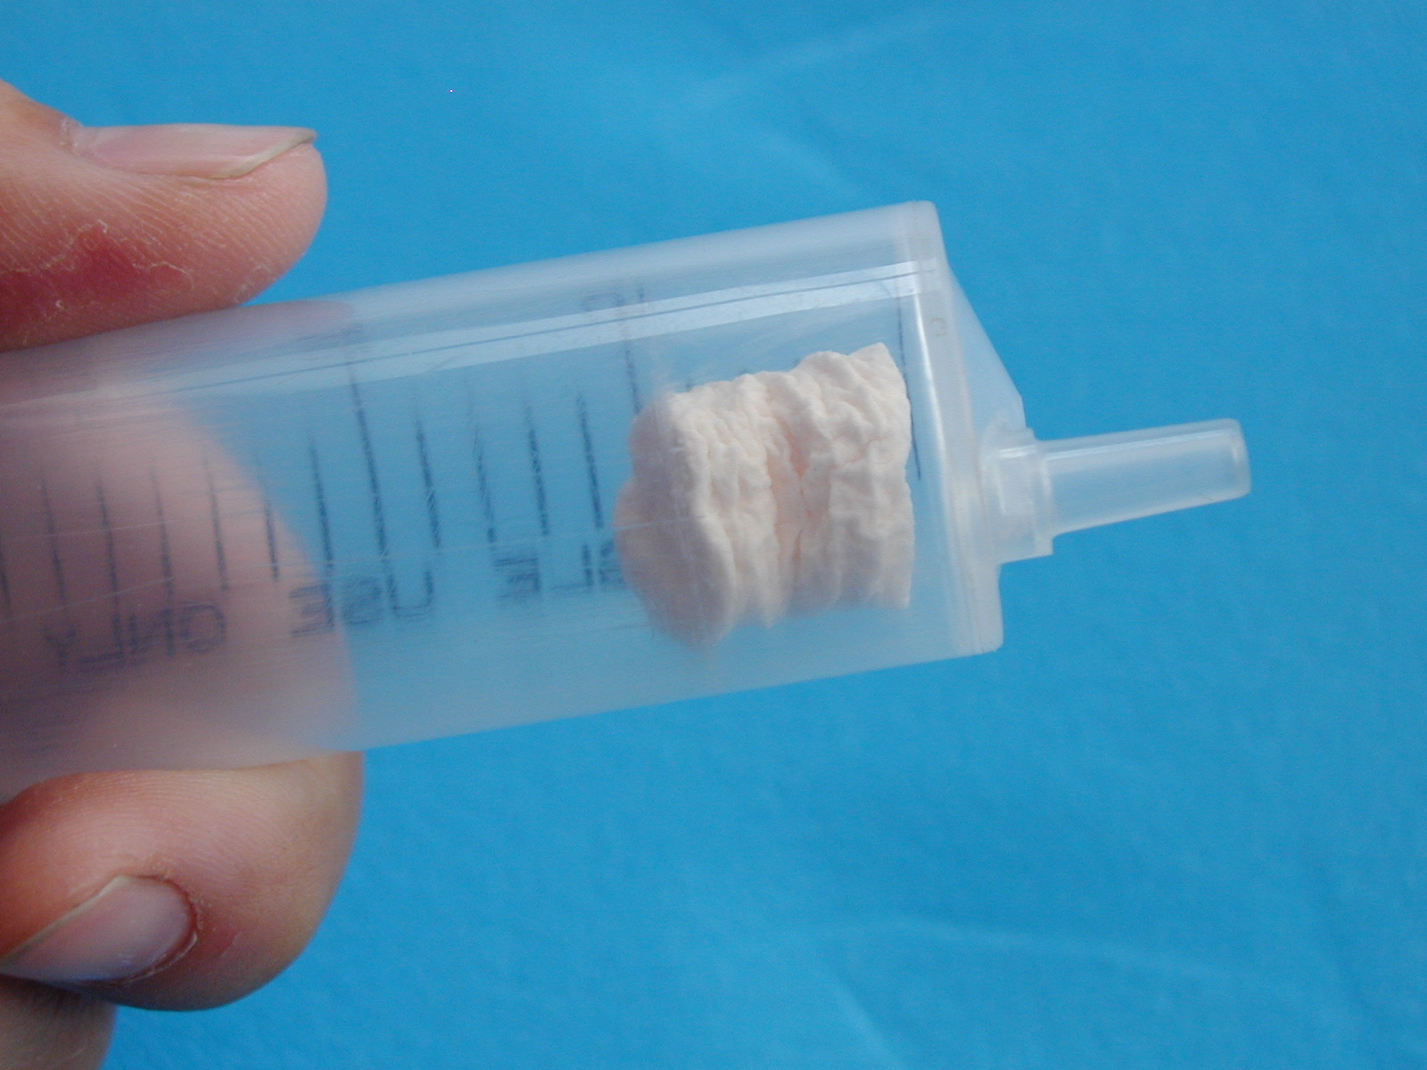 |  | 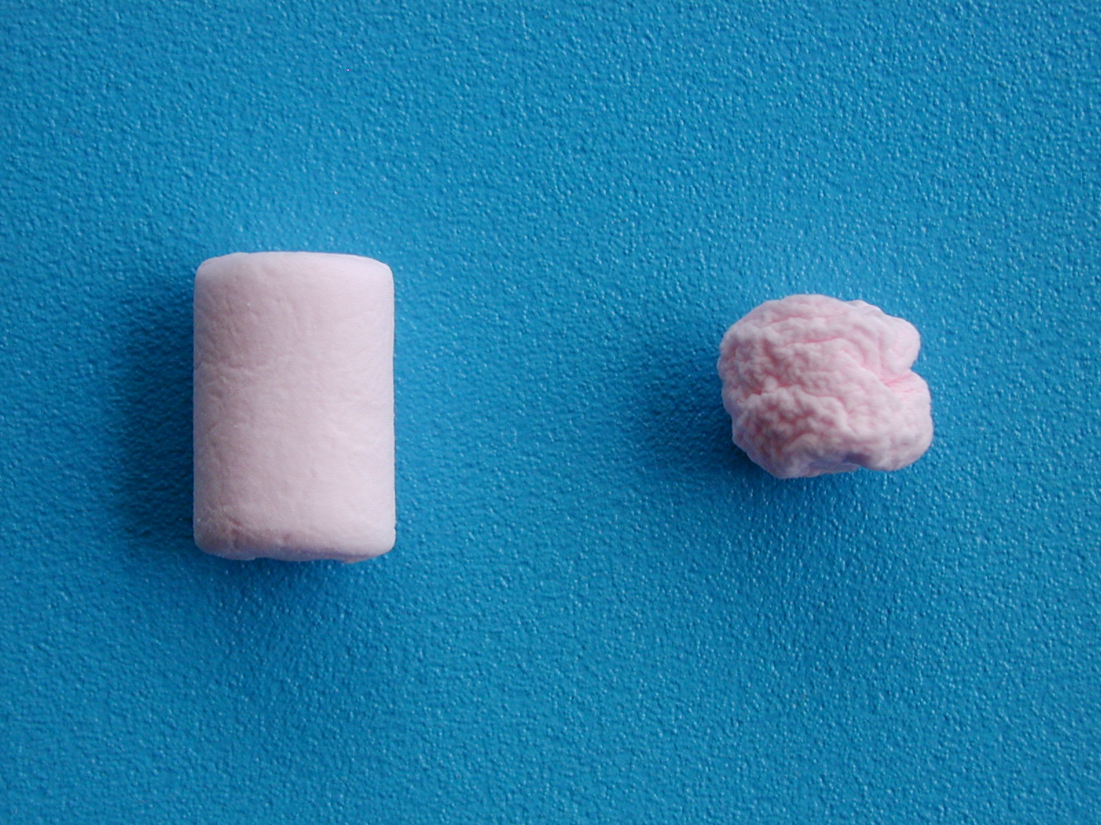
把按住的手放開後，棉花糖發生什麼事情呢？ |  | 比較看看，注射筒裡棉花糖和原來的有什麼不一樣？

（三）想一想
˙棉花糖怎麼會跟著注射筒的拉拉、推推而變大變小呢？
˙注射筒裡的棉花糖和原來的一樣嗎？怎麼會這樣呢？

